CATALOGO DE PRODUCTOS
Maca:

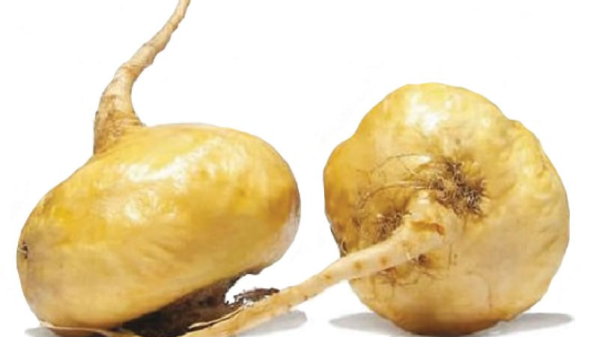

Linaza:

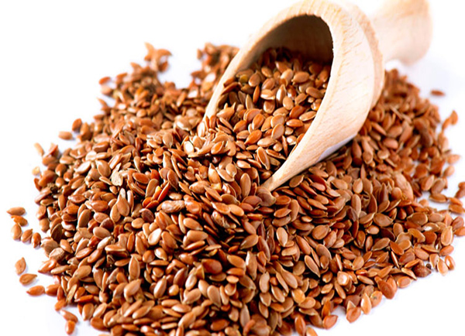

Papa seca:
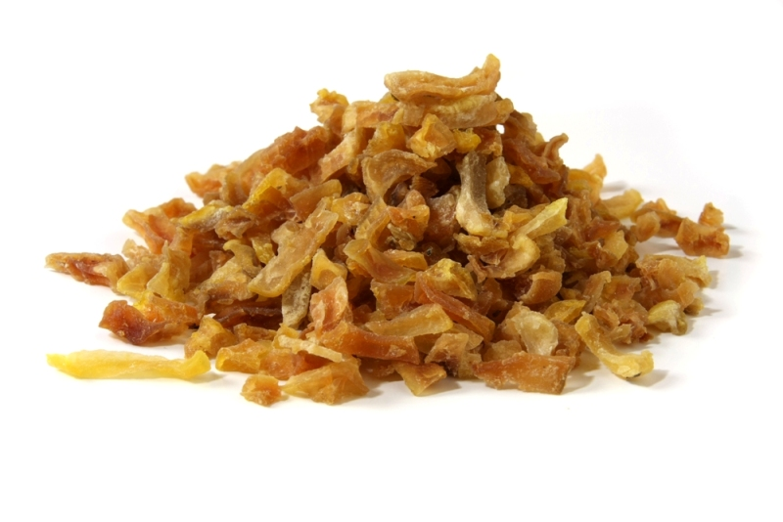
Quinua:

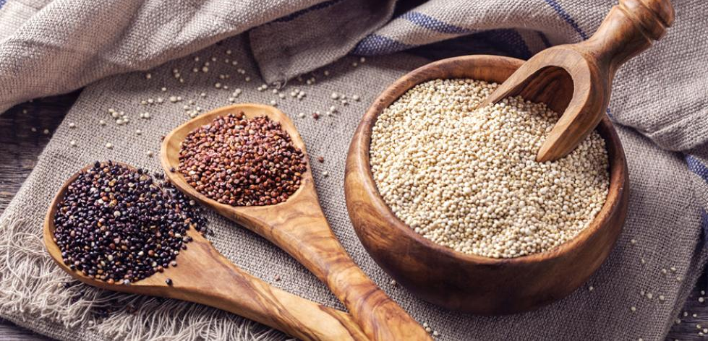

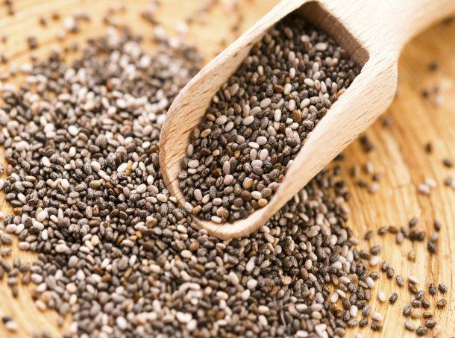
Chía:

Habas:
.
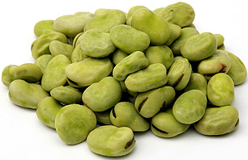

Kiwicha Pop:

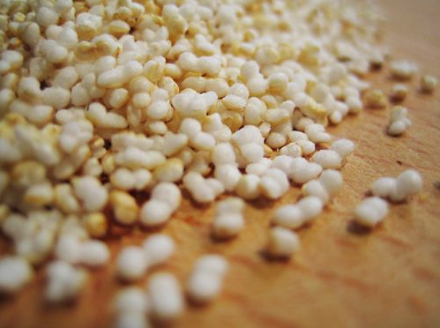

Kañihua:

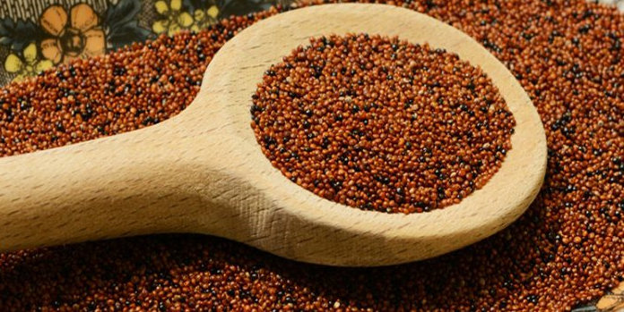

Chocho:

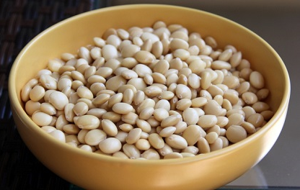

Los cereales andinos son una muy buena alternativa para la mejor alimentación de nuestras familias, contribuyen para la buena salud y bien estar de nuestra sociedad.

Sin otro particular,.

Atentamente,
Luis Alberto Gutiérrez León
Gerente General
Celular: 998-510-034
Teléfono: (01) 291-1515

